МИНИСТЕРСТВО ОБРАЗОВАНИЯ И НАУКИ РЕСПУБЛИКИ БЕЛАРУСЬ

БЕЛОРУССКИЙ НАЦИОНАЛЬНЫЙ ТЕХНИЧЕСКИЙ УНИВЕРСИТЕТ

Факультет информационных технологий и робототехники (ФИТР)

Кафедра программного обеспечения вычислительной техники

и автоматизированных систем

**КУРСОВОЙ ПРОЕКТ**

по дисциплине: «Языки программирования»

на тему: «***Разработка игры «Dino» на языке Python»***

Выполнил**:** И.А. Воробей

студент группы 10701118

Руководитель**:** И.О. Лапанович

Старший преподаватель

Кафедры ПОВТ и АС

Минск 2019

МИНИСТЕРСТВО ОБРАЗОВАНИЯ И НАУКИ РЕСПУБЛИКИ БЕЛАРУСЬ

БЕЛОРУССКИЙ НАЦИОНАЛЬНЫЙ ТЕХНИЧЕСКИЙ УНИВЕРСИТЕТ

Факультет информационных технологий и робототехники (ФИТР)

Кафедра программного обеспечения вычислительной техники

и автоматизированных систем

**ПОЯСНИТЕЛЬНАЯ ЗАПИСКА**

**к курсовому проекту**

по дисциплине **«Языки программирования»**

на тему **«*Разработка компьютерной мини-игры «Dino»***

Выполнил:

студент группы 10701118 И.А. Воробей

Руководитель:

Старший преподаватель

Кафедры ПОВТ и АС И.О.Лапанович

Минск 2019

СОДЕРЖАНИЕ

ВВЕДЕНИЕ 4

1. РАЗРАБОТКА ИГРОВОЙ СТРАТЕГИИ ДЛЯ ИГРЫ 6

«Dino» 6

2. РАЗРАБОТКА ПОЛЬЗОВАТЕЛЬСКОГО ГРАФИЧЕСКОГО ИНТЕРФЕЙСА ДЛЯ ИГРОВОГО ПРИЛОЖЕНИЯ 7

2.1 Назначение и дизайн 7

2.2 Структура игрового приложения 8

2.3 Описание игрового приложения 8

2.4 Тестирование игрового приложения 12

2.5 Руководство пользователя 16

ЗАКЛЮЧЕНИЕ 17

СПИСОК ИСПОЛЬЗОВАННОЙ ЛИТЕРАТУРЫ И ИСТОЧНИКОВ 19

ПРИЛОЖЕНИЕ А 20

# ВВЕДЕНИЕ

Программирование основывается на использовании языков программирования, на которых записываются инструкции для компьютера. Современные приложения содержат множество таких инструкций, связанных между собой.

Python — высокоуровневый язык программирования общего назначения, ориентированный на повышение производительности разработчика и читаемости кода. Веб-приложения, пользовательские интерфейсы, анализ данных, статистика - для какой бы задачи вам не предстояло найти решение, в Python, скорее всего, найдётся подходящий фреймфорк.

Это отличный выбор языка как для новичков, так и для опытных программистов.

Python был разработан в 80-ых годах и его автор  [Guido van Rossum](http://en.wikipedia.org/wiki/Guido_van_Rossum), передал его в некоммерческую организацию Python Software Foundation, которая является администратором этого языка.

Сам язык тоже распространяется с открытым исходным кодом и его можно без ограничений использовать для любых целей. Язык является интерпретируемым объектно ориентированным, но также и процедурным, функциональным.

Благодаря его гибкости он один из самых широко известных высокоуровневых языков программирования на сегодняшний день.

За этим языком будущее, и это не преувеличение. Во-первых, он прост в понимании и использовании: Python постепенно вводят в учебную программу, повсеместно вытесняя Паскаль и прочие языки. Во-вторых, это нейронные сети: если разработчик ударяется в машинное обучение, то сразу же обращает свое внимание на Python. Почему? Да просто данный ЯП имеет достаточное количество библиотек, ориентированных на нейронные сети.

Качественные фреймворки, огромное количество учебных материалов, дружелюбный и понятный интерфейс, простота кода: все это делает Python действительно конкурентоспособным языком, который вряд ли сдаст свои позиции в 2019-ом году.

PyGame — набор [модулей](https://ru.wikipedia.org/wiki/%D0%9C%D0%BE%D0%B4%D1%83%D0%BB%D1%8C_(%D0%BF%D1%80%D0%BE%D0%B3%D1%80%D0%B0%D0%BC%D0%BC%D0%B8%D1%80%D0%BE%D0%B2%D0%B0%D0%BD%D0%B8%D0%B5)) (библиотек) языка программирования [Python](https://ru.wikipedia.org/wiki/Python), предназначенный для написания [компьютерных игр](https://ru.wikipedia.org/wiki/%D0%9A%D0%BE%D0%BC%D0%BF%D1%8C%D1%8E%D1%82%D0%B5%D1%80%D0%BD%D0%B0%D1%8F_%D0%B8%D0%B3%D1%80%D0%B0)и [мультимедиа](https://ru.wikipedia.org/wiki/%D0%9C%D1%83%D0%BB%D1%8C%D1%82%D0%B8%D0%BC%D0%B5%D0%B4%D0%B8%D0%B0)-приложений.

Что касается игр, то для них Python - это совершенно подходящий язык. Единственная причина, по которой в Python мало игр, заключается в том, что индустрия профессионального развития игр почти исключительно использует С++, что, в свою очередь, связано с комбинацией проблем с производительностью и зависимостью от устаревшего кода.

Следует также отметить, что интеграция Python с другими языками делает его чрезвычайно ценным. Например, движок Panda3D позволяет писать игры (в 3D) в Python, а затем передавать части на С++ как необходимо. Это показывает, что Python достаточно мощный. Кроме того, одна игра, которая была сделана с этим движком, была коммерческой игрой Disney, поэтому есть большие игры, написанные частично с Python.

**Цель курсового проекта:** разработка игры «*Dino*» на Python с использованием модуля PyGame.

**Задачи курсового проекта:**

1. Изучить модуль PyGame.
2. Применить полученные знания на практике при создании курсовой работы.
3. Разработать пользовательский графический интерфейс для игрового приложения.
4. Разработать игровую стратегию.
5. Продумать алгоритмы решения поставленной задачи и программно реализовать их.
6. Протестировать игровое приложение.

# РАЗРАБОТКА ИГРОВОЙ СТРАТЕГИИ ДЛЯ ИГРЫ

# «Dino»

Главная задача игры – перепрыгивать кактусы и убивать птиц.

В этой игре игрок является динозавром, который перепрыгивает кактусы и защищается от птиц.

Существует 3 вида кактусов: низкий продолговатый кактус и два вида высоких. При попадании игроком на кактус активируется характерный звук столкновения и игрок теряет одну из жизней. В случае успешного перепрыгивания кактуса, счет увеличивается на 1.

На игровом поле произвольно генерируются камни и облака, что придает игре реалистичность.

Игрок имеет ограниченное количество жизней (в игре сердечек) – 2. Максимально игрок может собрать только 3 сердечка, чтобы пополнить количество жизней до 5.

О врагах(«Птицах») в данной игре. В игре существуют враги, которые генерируются в произвольном порядке на игровом поле. Враги стреляют в игрока пулями. Если вражеская пуля попадает в игрока, тогда игрок теряет все жизни. Так же врагов можно убивать. Для этого игрок должен стрелять в них пулями.

Также есть уровни сложности. С ростом счета так же возрастает скорость игры. Игрок начинает бежать быстрее и враги начинают появляться чаще.

Игра снабжена веселым музыкальным сопровождением, которое позволит погрузиться в атмосферу приложения.

Данный продукт будет интересен детям и взрослым для веселого времени провождения.

# РАЗРАБОТКА ПОЛЬЗОВАТЕЛЬСКОГО ГРАФИЧЕСКОГО ИНТЕРФЕЙСА ДЛЯ ИГРОВОГО ПРИЛОЖЕНИЯ

Приложение разрабатывалось в среде IDLE. IDLE − это [интегрированная среда разработки](https://ru.wikipedia.org/wiki/%D0%98%D0%BD%D1%82%D0%B5%D0%B3%D1%80%D0%B8%D1%80%D0%BE%D0%B2%D0%B0%D0%BD%D0%BD%D0%B0%D1%8F_%D1%81%D1%80%D0%B5%D0%B4%D0%B0_%D1%80%D0%B0%D0%B7%D1%80%D0%B0%D0%B1%D0%BE%D1%82%D0%BA%D0%B8) и обучения на языке [Python](https://ru.wikipedia.org/wiki/Python). Подойдет для новичков и профессионалов. С помощью этой среды можно выполнять обычные для интегрированной среды задачи: просматривать, редактировать, запускать программы на Python. [Редактор кода](https://ru.wikipedia.org/wiki/%D0%A0%D0%B5%D0%B4%D0%B0%D0%BA%D1%82%D0%BE%D1%80_%D0%BA%D0%BE%D0%B4%D0%B0) использует [подсветку синтаксиса](https://ru.wikipedia.org/wiki/%D0%9F%D0%BE%D0%B4%D1%81%D0%B2%D0%B5%D1%82%D0%BA%D0%B0_%D1%81%D0%B8%D0%BD%D1%82%D0%B0%D0%BA%D1%81%D0%B8%D1%81%D0%B0). На рисунке 1 продемонстрировано меню игры. Кнопка “ORIGINATOR” открывает информацию о разработчике, кнопка “INSTRUCTION” показывает инструкцию, кнопка “START GAME” запускает игру, кнопка “QUIT” закрывает игру.

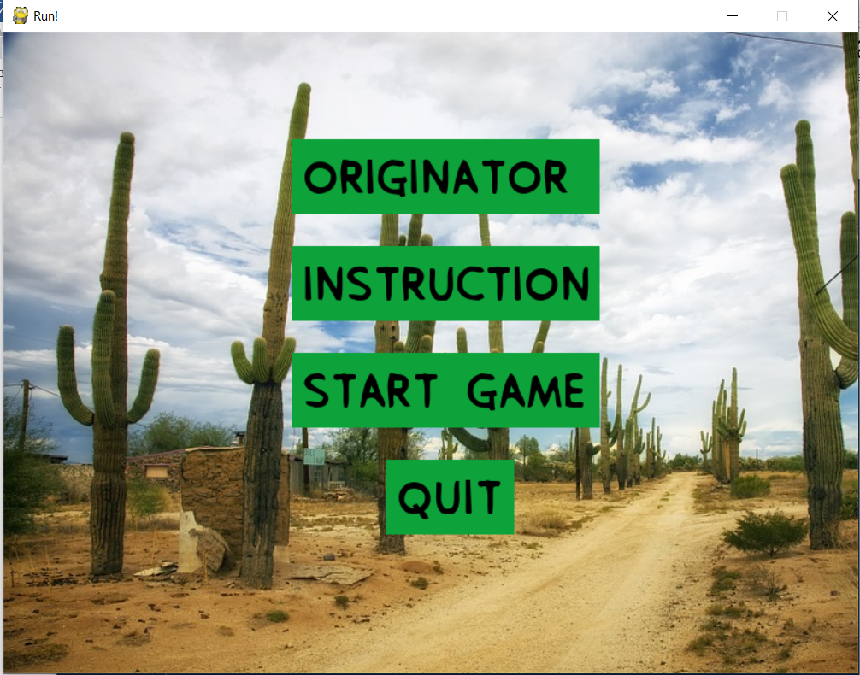

Рисунок 1- Запуск игры.

# Назначение и дизайн

Игра предназначена для пользователей, которые любят расслабиться и «бить» свои рекорды!

В эту игру может играть каждый, будь то ребенок, взрослый или же вовсе пожилой человек, однако ограничение в возрасте 3+. Суть этого ограничения в том, что младенцы обычно не играют в игры.

Дизайн выполнен в стиле пустыни: желтый песок, яркое солнце, птицы и кактусы. В главном меню кнопки расположены на фоне приятного пустынного пейзажа. Игрок может перейти в меню “INSTRUCTION” и увидеть инструкцию по игре на фоне голубого неба.

Необходимо отметить, что приложение является оконным среднего размера, в результате чего, негативное воздействие на зрение пользователей будет снижено.

# Структура игрового приложения

Для реализации данного курсового проекта использовались такие программные модули, как PyGame.

Были созданы следующие модули: globalVars,bullet,button,items,bird,lab4,utils, а в них в свою очередь классы: Object, Bullet,Bird,Button.

Модуль globalVars содержит глобальные переменные, используемые в программе.

Модуль items содержит загрузки картинок, звуков и шрифта.

Модуль button содержит реализацию класса Button, который отвечает за пули игрока и врагов.

Модуль bird содержит класс Bird, отвечающий за свойства и поведение врагов.

Модуль lab4 содержит реализацию игрового цикла и класс Object.

Модуль utils содержит вспомогательные методы.

# Описание игрового приложения

При запуске приложения появляется меню, с помощью которого пользователь выбирает посмотреть инструкцию, узнать о разработчике, выйти или начать игру рисунок 2.



Рисунок 2- Меню.

После нажатия на “START GAME” начинается игра рисунок 4.

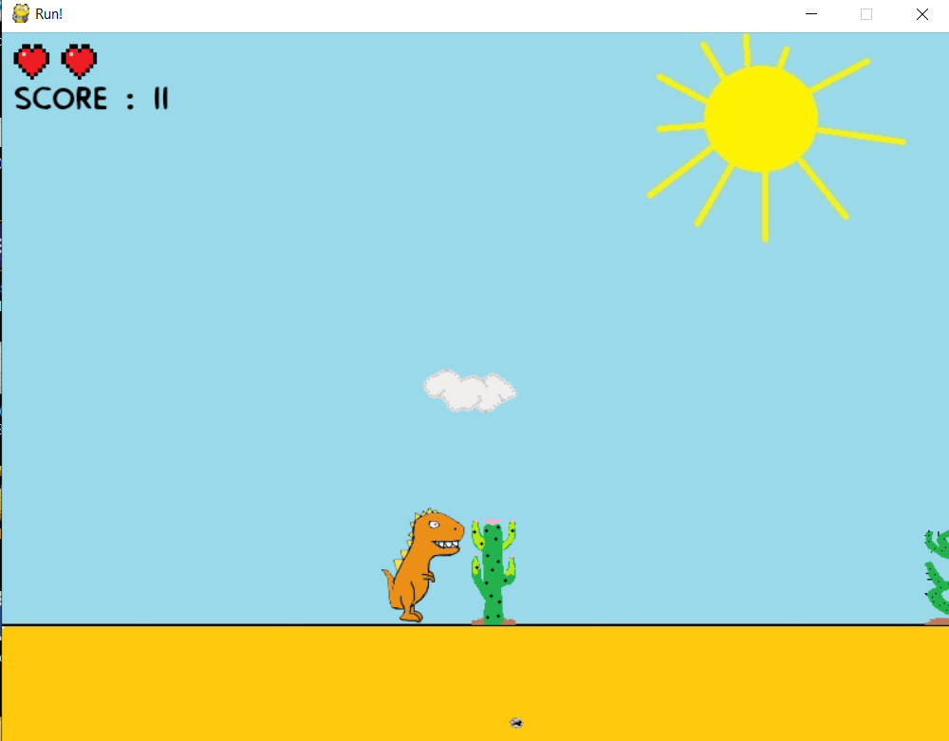

Рисунок 4 - Начало игры

Управление игроком осуществляется через прыжок нажатием клавиши “SPACE” и стрельба через ЛКМ. Перемещение игрока показано на рисунке 5. Меню проигрыша показано на рисунке 6.

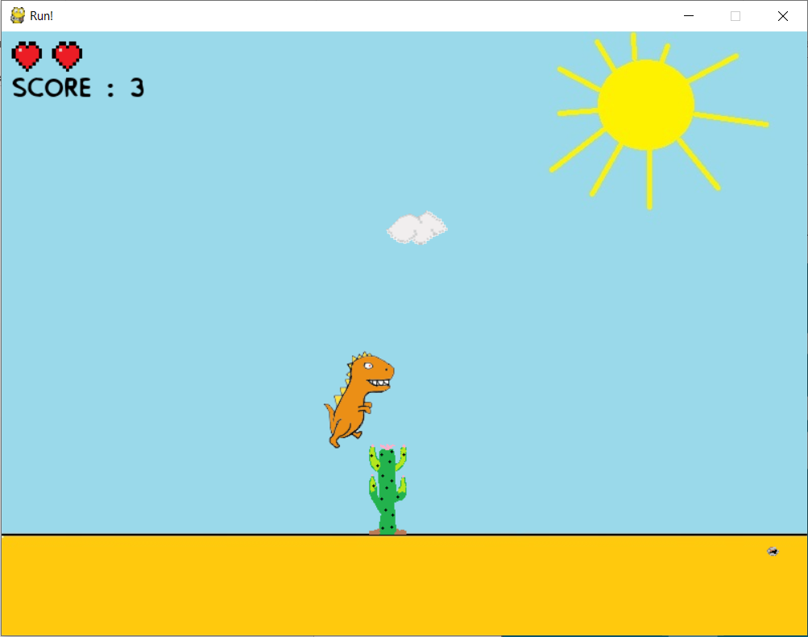

Рисунок 5 - Перемещение игрока.

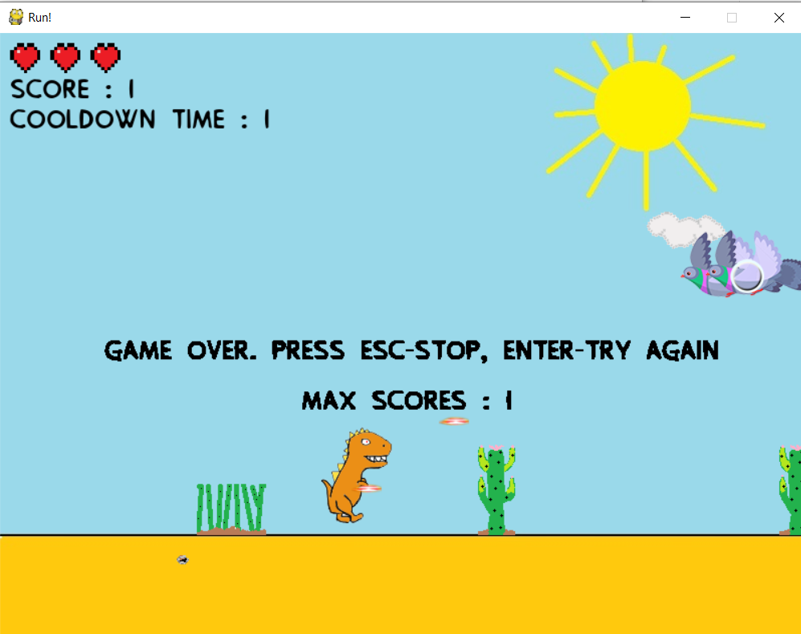

Рисунок 6 - Проигрыш из-за попадания пули и меню проигрыша.

# Тестирование игрового приложения

Приложение было протестировано 28-ю пользователями. В результате чего, общая оценка приложения по их отзывам составила 95 % (из 100% возможных).

Некорректной и нестабильной работы приложения в ходе тестирования не выявлено.

Ниже представлены скриншоты результатов тестирования приложения. Рисунок 7 демонстрирует старт игры с главным меню. Рисунок 8 демонстрирует начало игрового процесса. Рисунок 9 показывает перемещение игрока в игровом мире. На рисунке 10 представлено меню паузы. На рисунке 10 представлена инструкция.



Рисунок 7 - Запуск игры

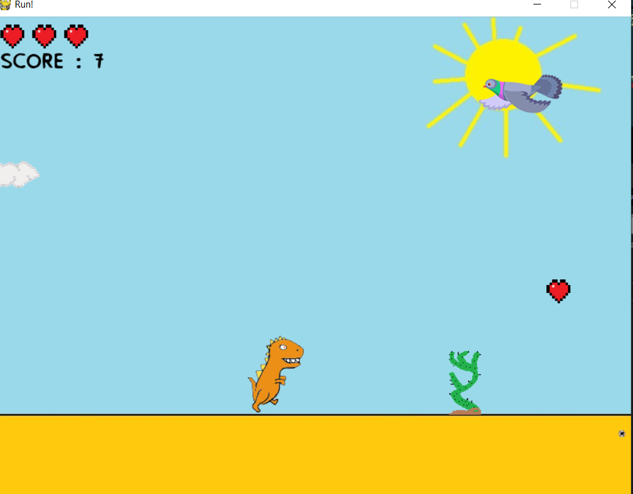

Рисунок 8 - Тестирование начала игры

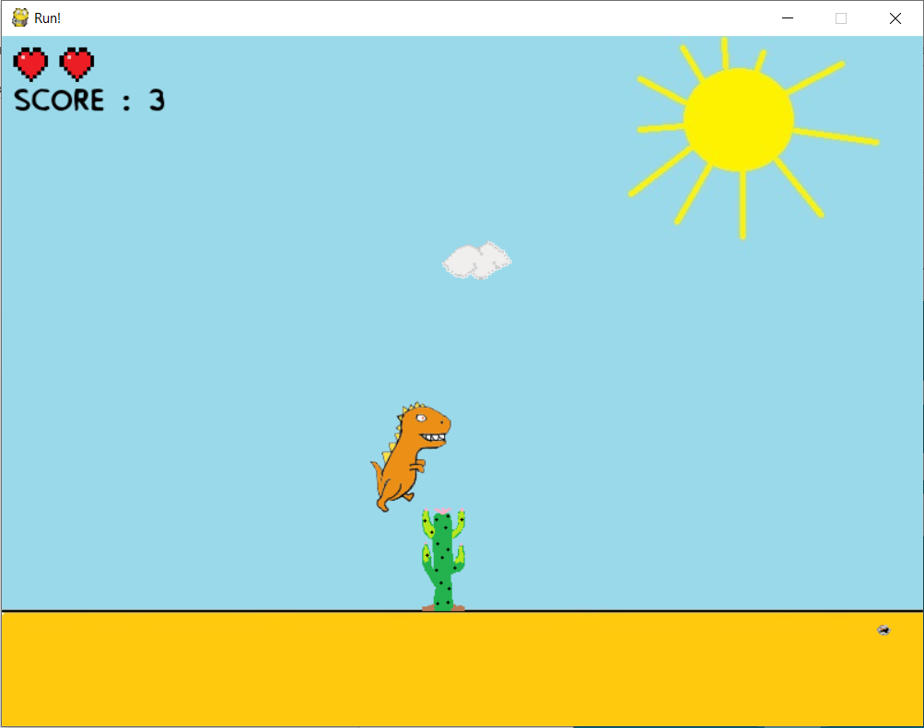

Рисунок 9 - Тестирование перемещения персонажа

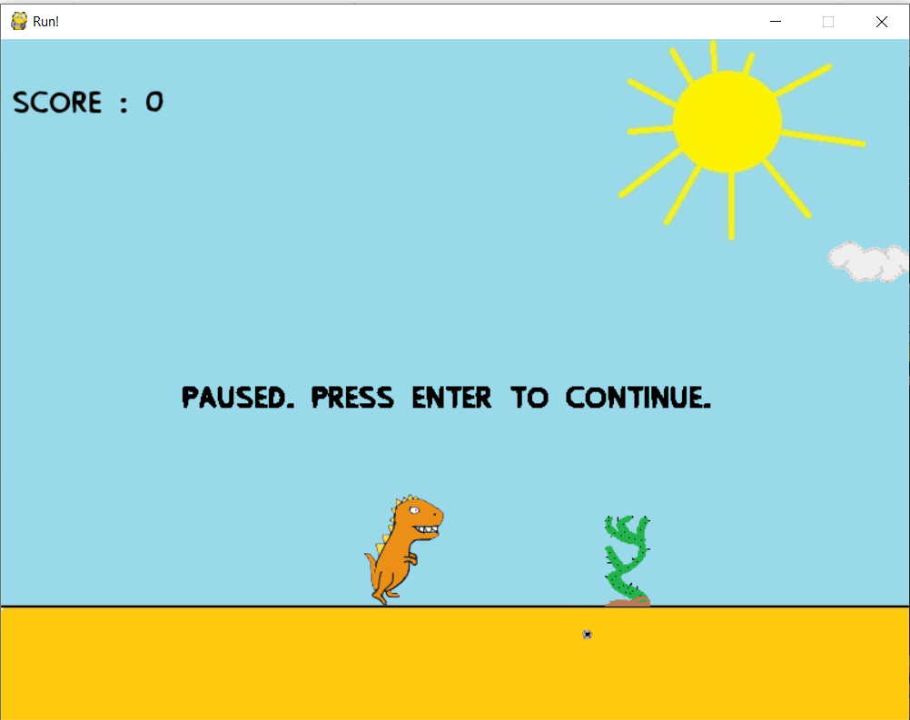

Рисунок 10 - Тестирование паузы

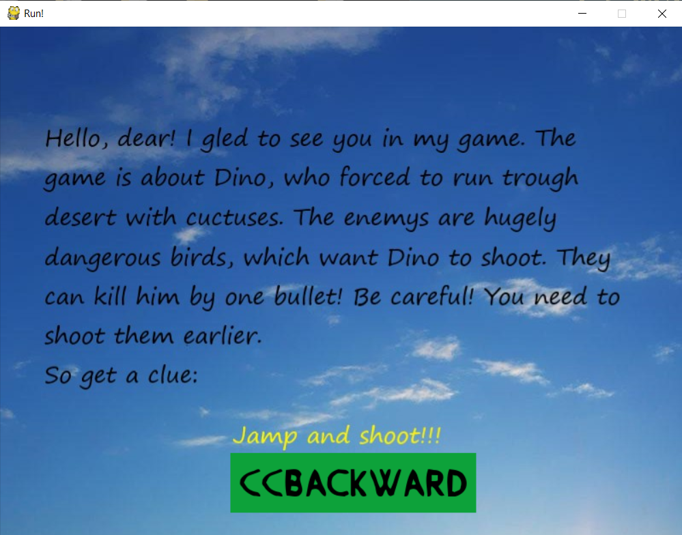

Рисунок 11 - Тестирование просмотра инструкции

# Руководство пользователя

После запуска игры пользователь в главном меню выбирает меню инструкции. Далее он возвращается в главное меню и выбирает кнопу “START GAME”. Игра началась, теперь пользователь должен перепрыгивать кактусы и собирать жизни. А также уворачиваться от пуль врагов и стрелять во врагов, не допуская попадания пуль врагов в себя. С ростом счета, ускоряется игра, соответственно пользователь должен стараться реагировать быстрее. Пользователь может поставить игру на паузу, нажав “ESC”, но при этом расположение врагов и жизней будет скрыто. После проигрыша пользователь может увидеть свой максимальный рекорд за эту игру. В меню проигрыша предоставляется выбор: выйти в главное меню либо начать заново. При выходе в главное меню и нажатии “QUIT” игра закрывается.

# ЗАКЛЮЧЕНИЕ

В курсовом проекте написана и отлажена программа, представляющая собой игру, написанную на языке Python с использованием модуля PyGame.

В процессе работы и отладки проекта изучили новые методы работы, связанные с разработкой окон, загрузкой картинок, шрифтов, звуков. Также научились прорисовывать объекты, создаватьигровые окна, подробно рассмотрели способы работы с мышью и клавиатурой, усвоили навыки работы с фронтэндом и бэкэндом. Научились делать легко масштабируемый код.

Успешно протестировали полученный продукт.

Игра получилась довольно просто и интересной. Был приобретен бесценный навык программирования игр и приложений.

# СПИСОК ИСПОЛЬЗОВАННОЙ ЛИТЕРАТУРЫ И ИСТОЧНИКОВ

1. Доусон М. Программируем на Python. – СПб.: Питер, 2014. – 416 с.
2. Лутц М. Изучаем Python, 4-е издание. – Пер. с англ. – СПб.: Символ - Плюс, 2011. – 1280 с.
3. Лутц М. Программирование на Python, том I, 4-е издание. – Пер. с англ. – СПб.: Сим¬вол-Плюс, 2011. – 992 с.
4. Лутц М. Программирование на Python, том II, 4-е издание. – Пер. с англ. – СПб.: Символ-Плюс, 2011. – 992 с.
5. Прохоренок Н.А. Python 3 и PyQt. Разработка приложений. – СПб.: БХВ-Петербург, 2012. – 704 с.
6. Хахаев И.А. Практикум по алгоритмизации и программированию на Python. – М.: Альт Линукс, 2010. — 126 с. (Библиотека ALT Linux).

# ПРИЛОЖЕНИЕ А

**lab4.py**

import pygame

import random

from globalVars import *

from utils import *

from button import Button

from bullet import Bullet

from bird import Bird

pygame.init()

class Object:

def __init__(self,x,y, width,image,speed):

self.x=x

self.y=y

self.width=width

self.image=image

self.speed=speed

def move(self):

if self.x >= -self.width:

display.blit(self.image,(self.x,self.y))

self.x-=self.speed

return True

else:

return False

def return_self(self,radius,y,width,image):

self.x=radius

self.y=y

self.width=width

self.image=image

display.blit(self.image,(self.x,self.y))

def show_menu():

menu_bckgr=pygame.image.load('Menu.jpg')

start_btn=Button(288,70)

quit_btn=Button(120,70)

ruls_btn=Button(288,70)

dvlpr_btn=Button(288,70)

show=True

while show:

for event in pygame.event.get():

if event.type==pygame.QUIT:

pygame.quit()

quit()

display.blit(menu_bckgr,(0,0))

dvlpr_btn.draw(270,100, 'Originator',show_orgntr,50)

start_btn.draw(270,300, 'Start game',start_game,50)

quit_btn.draw(358,400, 'quit',quit,50)

start_btn.draw(270,200, 'Instruction',show_ruls,50)

draw_mouse()

pygame.display.update()

clock.tick(30)

def start_game():

global scores,make_jump,jump_counter,usr_y,health,cooldown

while game_cycle():

scores=0

make_jump=False

jump_counter=30

usr_y=display_height-usr_height-100

health=2

cooldown=0

def show_ruls():

rul_bckgr=pygame.image.load('rul_img.jpg')

rulsReturn_btn=Button(288,70)

stop=1

while stop:

for event in pygame.event.get():

if event.type==pygame.QUIT:

pygame.quit()

quit()

display.blit(rul_bckgr,(0,0))

rulsReturn_btn.draw(270,500, '<<Backward',show_menu,50)

draw_mouse()

pygame.display.update()

clock.tick(30)

def show_orgntr():

rul_bckgr=pygame.image.load('orgntr_img.jpg')

rulsReturn_btn=Button(288,70)

stop=1

while stop:

for event in pygame.event.get():

if event.type==pygame.QUIT:

pygame.quit()

quit()

display.blit(rul_bckgr,(0,0))

rulsReturn_btn.draw(270,500, '<<Backward',show_menu,50)

draw_mouse()

pygame.display.update()

clock.tick(30)

def game_cycle():

global make_jump,cooldown

pygame.mixer.music.play(-1)

game=True

cactus_arr=[]

create_cactus_arr(cactus_arr)

land=pygame.image.load(r'Land.jpg')

stone,cloud=open_random_objects()

heart= Object(display_width,330,30,health_img,4)

all_btn_bullets=[]

all_ms_bullets=[]

bird1=Bird(-180)

bird2=Bird(-140)

all_birds=[bird1,bird2]

while game:

for event in pygame.event.get():

if event.type==pygame.QUIT:

pygame.quit()

quit()

keys=pygame.key.get_pressed()

mouse=pygame.mouse.get_pos()

click=pygame.mouse.get_pressed()

if keys[pygame.K_SPACE]:

make_jump=True

count_scores(cactus_arr)

display.blit(land,(0,0))

print_text('Score : '+str(scores),10,40)

draw_array(cactus_arr)

move_objects(stone,cloud)

drow_dino()

if keys[pygame.K_ESCAPE]:

pause()

if not cooldown:

if keys[pygame.K_x]:

pygame.mixer.Sound.play(bullet_sound)

all_btn_bullets.append(Bullet(usr_x+usr_width, usr_y+28))

cooldown=50

elif click[0]:

pygame.mixer.Sound.play(bullet_sound)

add_bullet=Bullet(usr_x+usr_width, usr_y+28)

add_bullet.find_path(mouse[0],mouse[1])

all_ms_bullets.append(add_bullet)

cooldown=50

else:

print_text('Cooldown time : ' +str(cooldown//10),10,70)

cooldown-=1

for bullet in all_btn_bullets:

if not bullet.move():

all_btn_bullets.remove(bullet)

for bullet in all_ms_bullets:

if not bullet.move_to():

all_ms_bullets.remove(bullet)

heart.move()

heart_plus(heart)

if make_jump:

jump()

if check_collision(cactus_arr):

game=False

draw_birds(all_birds)

check_birds_dmg(all_ms_bullets,all_birds)

#

if check_dino_damage(bird1.get_bullets()) or check_dino_damage(bird2.get_bullets()):

game=False

show_health()

draw_mouse()

pygame.display.update()

if scores<5:

clock.tick(30)

elif scores<20:

clock.tick(40)

elif scores<25:

clock.tick(50)

elif scores<30:

clock.tick(60)

elif scores<40:

clock.tick(70)

elif scores<50:

clock.tick(80)

elif scores<60:

clock.tick(90)

elif scores<70:

clock.tick(200)

return game_over()

def count_scores(barriers):

global scores,max_above

above_cactus=0

if -20<=jump_counter<20:

for barrier in barriers:

if usr_y+usr_height-5<=barrier.y:

if barrier.x<=usr_x<=barrier.x+barrier.width:

above_cactus+=1

elif barrier.x<=usr_x+usr_width<=barrier.x+barrier.width:

above_cactus+=1

max_above=max(max_above,above_cactus)

else:

if jump_counter==-30:

scores+=max_above

max_above=0

def object_return(objects, obj):

radius=find_radius(objects)

choice=random.randrange(0,3)

img=cactus_img[choice]

width=cactus_options[choice*2]

height=cactus_options[choice*2+1]

obj.return_self(radius,height,width,img)

def check_collision(barriers):

for barrier in barriers:

if barrier.y==449:

if not make_jump:

if barrier.x<=usr_x+usr_width-20<=barrier.x+barrier.width:

if check_health():

object_return(barriers, barrier)

return False

else:

return True

elif jump_counter>=0:

if usr_y+usr_height-5>=barrier.y:

if barrier.x<=usr_x+usr_width-70<=barrier.x+barrier.width:

if check_health():

object_return(barriers, barrier)

return False

else:

return True

else:

if usr_y+usr_height-10>=barrier.y:

if barrier.x<=usr_x<=barrier.x+barrier.width:

if check_health():

object_return(barriers, barrier)

return False

else:

return True

else:

if not make_jump:

if barrier.x<=usr_x+usr_width+0<=barrier.x+barrier.width:

if check_health():

object_return(barriers, barrier)

return False

else:

return True

elif jump_counter==10:

if usr_y+usr_height-5>=barrier.y:

if barrier.x<=usr_x+usr_width-5<=barrier.x+barrier.width:

if check_health():

object_return(barriers, barrier)

return False

else:

return True

elif jump_counter<=-1:

if usr_y+usr_height-3>=barrier.y:

if barrier.x<=usr_x+34<=barrier.x+barrier.width:

if check_health():

object_return(barriers, barrier)

return False

else:

return True

else:

if usr_y+usr_height-10>=barrier.y:

if barrier.x<=usr_x+5<=barrier.x+barrier.width:

if check_health():

object_return(barriers, barrier)

return False

else:

return True

return False

def game_over():

pygame.mixer.music.pause()

global scores,max_scores

if scores>max_scores:

max_scores=scores

stopped=True

while stopped:

for event in pygame.event.get():

if event.type==pygame.QUIT:

pygame.quit()

quit()

print_text('Game over. press Esc-stop, enter-try again',104,300)

print_text('Max scores : '+str(max_scores),300,350)

keys=pygame.key.get_pressed()

if keys[pygame.K_RETURN]:

return True

if keys[pygame.K_ESCAPE]:

return False

pygame.display.update()

clock.tick(15)

pygame.mixer.music.unpause()

def jump():

global usr_y,jump_counter,make_jump

if jump_counter>=-30:

if jump_counter==-25:

pygame.mixer.Sound.play(fall_sound)

usr_y-=jump_counter/4

jump_counter-=1

else:

jump_counter=30

make_jump=False

def create_cactus_arr(array):

choice=random.randrange(0,3)

img=cactus_img[choice]

width=cactus_options[choice*2]

height=cactus_options[choice*2+1]

array.append(Object(display_width+20,height,width,img,4))

choice=random.randrange(0,3)

img=cactus_img[choice]

width=cactus_options[choice*2]

height=cactus_options[choice*2+1]

array.append(Object(display_width+300,height,width,img,4))

choice=random.randrange(0,3)

img=cactus_img[choice]

width=cactus_options[choice*2]

height=cactus_options[choice*2+1]

array.append(Object(display_width+600,height,width,img,4))

def draw_array(array):

for cactus in array:

check=cactus.move()

if not check:

object_return(array, cactus)

def open_random_objects():

choice=random.randrange(0,2)

img_of_stone=stone_img[choice]

choice=random.randrange(0,2)

img_of_cloud=cloud_img[choice]

stone=Object(display_width,display_height-80, 10 ,img_of_stone,4)

cloud=Object(display_width,178, 70 ,img_of_cloud,1)

return stone,cloud

def move_objects(stone,cloud):

check=stone.move()

if not check:

choice=random.randrange(0,2)

img_of_stone=stone_img[choice]

stone.return_self(display_width,random.randrange(10,80)+500,stone.width,img_of_stone)

check=cloud.move()

if not check:

choice=random.randrange(0,2)

img_of_cloud=cloud_img[choice]

cloud.return_self(display_width,random.randrange(178,300),cloud.width,img_of_cloud)

def drow_dino():

global img_counter

if img_counter==25:

img_counter=0

display.blit(dino_img[img_counter//5], (usr_x,usr_y))

img_counter+=1

def show_health():

global health

show=0

x=10

while show!= health:

display.blit(health_img,(x,10))

x+=40

show+=1

def check_health():

global health

health-=1

if health==0:

pygame.mixer.Sound.play(loss_sound)

return False

else:

pygame.mixer.Sound.play(fall_sound)

return True

def heart_plus(heart):

global health,usr_x,usr_y,usr_width,usr_height

if heart.x<=-heart.width:

radius=display_width+random.randrange(500,700)

heart.return_self(radius,heart.y,heart.width,heart.image)

if usr_x<=heart.x<=usr_x+usr_width:

if usr_y<= heart.y<=usr_y+usr_height:

pygame.mixer.Sound.play(heart_plus_sound)

if health <5:

health+=1

radius=display_width+random.randrange(500,2200)

heart.return_self(radius,heart.y,heart.width,heart.image)

def check_dino_damage(bullets):

global usr_x,usr_y,usr_width,usr_height,health

for bullet in bullets:

if usr_x<=bullet.x<=usr_x+usr_width-30:

if usr_y<=bullet.y<=usr_y+usr_height:

return True

pass

show_menu()

pygame.quit()

quit()

**bird.py**

import pygame

import random

from utils import *

from globalVars import *

from bullet import Bullet

class Bird:

def __init__(self,away_y):

self.x=random.randrange(550,730)

self.y=away_y

self.width=105

self.height=55

self.ay=away_y

self.speed=3

self.dest_y=self.speed*random.randrange(20,70)

self.img_cnt=0

self.cd_hide=0

self.come=True

self.go_away=False

self.cd_shoot=0

self.all_bullets=[]

def draw(self):

if self.img_cnt==30:

self.img_cnt=0

display.blit(bird_img[self.img_cnt//5],(self.x,self.y))

self.img_cnt+=1

if self.come and self.cd_hide==0:

return 1

elif self.go_away:

return 2

elif self.cd_hide>0:

self.cd_hide-=1

return 0

def show(self):

if self.y<self.dest_y:

self.y+=self.speed

else:

self.come=False

self.dest_y=self.ay

def hide(self):

if self.y>self.dest_y:

self.y-=self.speed

else:

self.come=True

self.go_away=False

self.x=random.randrange(550,730)

self.dest_y=self.speed*random.randrange(20,70)

self.cd_hide=250 #what time birds go away

def check_damage(self,bullet):

if self.x<=bullet.x<=self.x+self.width:

if self.y<=bullet.y<=self.y+self.height:

self.go_away=True

def shoot(self):

if not self.cd_shoot:

pygame.mixer.Sound.play(bullet_sound)

new_bullet= Bullet(self.x,self.y)

new_bullet.find_path(usr_x+usr_width//2,usr_y+usr_height//2)

self.all_bullets.append(new_bullet)

self.cd_shoot=300 #how often they are shooting

else:

self.cd_shoot-=1

for bullet in self.all_bullets:

if not bullet.move_to(reverse=True):

self.all_bullets.remove(bullet)

def get_bullets(self):

return self.all_bullets

**bullet.py**

import pygame

from globalVars import *

from utils import *

pygame.init()

class Bullet:

def __init__(self,x,y):

self.x=x

self.y=y

self.speed=8

self.speed_x=8

self.speed_y=0

self.dest_x=0

self.dest_y=0

def move(self):

self.x+=self.speed

if self.x<= display_width:

display.blit(bullet_img,(self.x,self.y))

return True

else:

return False

def find_path(self,dest_x,dest_y):

self.dest_x=dest_x

self.dest_y=dest_y

delta_x=dest_x-self.x

count_up=delta_x//self.speed_x

if self.y>= dest_y:

delta_y=self.y-dest_y

self.speed_y=delta_y/count_up

else:

delta_y=dest_y-self.y

self.speed_y=-(delta_y/count_up)

def move_to(self,reverse=False):

if not reverse:

self.x+=self.speed_x

self.y-=self.speed_y

else:

self.x-=self.speed_x

self.y+=self.speed_y

if self.x<= display_width and not reverse:

display.blit(bullet_img,(self.x,self.y))

return True

elif self.x>=0 and reverse:

display.blit(bullet_img,(self.x,self.y))

return True

else:

return False

**button.py**

import pygame

from globalVars import *

from utils import *

pygame.init()

class Button:

def __init__(self,width,height):

self.width=width

self.height=height

self.inactive_clr=(13,162,58)

self.active_clr=(23,204,50)

self.draw_effects=False

self.rect_h=10

self.clear_effects=False

self.rect_w=width

def draw(self,x,y,message,action=None, font_size=30):

mouse=pygame.mouse.get_pos()

click=pygame.mouse.get_pressed()

if x<mouse[0]<x+self.width and y<mouse[1]<y+self.height:

pygame.draw.rect(display,self.active_clr,(x,y,self.width,self.height))

if click[0]==1:

pygame.mixer.Sound.play(jump_sound)

pygame.time.delay(300)

if action is not None:

if action==quit:

pygame.quit()

quit()

else:

action()

else:

pygame.draw.rect(display,self.inactive_clr,(x,y,self.width,self.height))

print_text(message=message,x=x+10,y=y+10,font_size=font_size)

**button.py**

import pygame

from items import *

pygame.init()

display_width=800

display_height=600

display=pygame.display.set_mode((display_width,display_height))

pygame.display.set_caption("Run!")

pygame.mixer.music.set_volume(0.47)

bullet_img=pygame.transform.scale(bullet_img,(30,9))

health_img=pygame.transform.scale(health_img,(30,30))

cactus_options=[69,449,37,410,40,420]

img_counter=0

scores=0

max_above=0

max_scores=0

usr_width=60

usr_height=100

usr_x=display_width //2.5

usr_y=display_height-usr_height-100

make_jump=False

jump_counter=30

health =2

cooldown=0

mouse_counter=0

need_draw_click=False

clock=pygame.time.Clock()

**items.py**

import pygame

pygame.init()

bullet_sound=pygame.mixer.Sound('shot.wav')

jump_sound=pygame.mixer.Sound('jump.wav')

fall_sound=pygame.mixer.Sound('Bdish.wav')

loss_sound=pygame.mixer.Sound('loss.wav')

heart_plus_sound= pygame.mixer.Sound('hp+.wav')

pygame.mixer.music.load('background.mp3')

cactus_img=[pygame.image.load('Cactus00.png'),

pygame.image.load('Cactus11.png'),pygame.image.load('Cactus22.png')]

stone_img=[pygame.image.load('Stone0.png'),pygame.image.load('Stone1.png')]

cloud_img=[pygame.image.load('Cloud0.png'),pygame.image.load('Cloud1.png')]

dino_img=[pygame.image.load('Dino0.png'),pygame.image.load('Dino1.png'),

pygame.image.load('Dino2.png'),pygame.image.load('Dino3.png'),

pygame.image.load('Dino4.png')]

bird_img=[pygame.image.load('Bird0.png'),pygame.image.load('Bird1.png'),

pygame.image.load('Bird2.png'),pygame.image.load('Bird3.png'),

pygame.image.load('Bird4.png'),pygame.image.load('Bird5.png')]

light_img=[pygame.image.load('Light0.png'),pygame.image.load('Light1.png'),

pygame.image.load('Light2.png'),pygame.image.load('Light3.png'),

pygame.image.load('Light4.png'),pygame.image.load('Light5.png'),

pygame.image.load('Light6.png'),pygame.image.load('Light7.png'),

pygame.image.load('Light8.png'),pygame.image.load('Light9.png'),

pygame.image.load('Light10.png')]

health_img=pygame.image.load('heart.png')

bullet_img=pygame.image.load('shot.png')

**utils.py**

import pygame

import random

from globalVars import *

from bird import Bird

pygame.init()

def print_text(message,x,y,font_color=(0,0,0), font_type='PingPong.ttf', font_size=30):

font_type=pygame.font.Font(font_type,font_size)

text=font_type.render(message, True,font_color)

display.blit(text,(x,y))

def find_radius(array):

maximum=max(array[0].x,array[1].x,array[2].x)

if maximum<display_width:

radius=display_width

if radius-maximum<50:

radius+=280

else:

radius=maximum

choice=random.randrange(0,5)

if choice==0:

radius+=random.randrange(15,25)

else:

radius+=random.randrange(250,400)

return radius

def pause():

paused=True

pygame.mixer.music.pause()

while paused:

for event in pygame.event.get():

if event.type==pygame.QUIT:

pygame.quit()

quit()

print_text('Paused. Press enter to continue.',160,300)

keys=pygame.key.get_pressed()

if keys[pygame.K_RETURN]:

paused=False

pygame.display.update()

clock.tick(60)

pygame.mixer.music.unpause()

def draw_birds(birds):

for bird in birds:

action=bird.draw()

if action==1:

bird.show()

elif action==2:

bird.hide()

else:

if bird.y>0:

bird.shoot()

def check_birds_dmg(bullets,birds):

for bird in birds:

for bullet in bullets:

bird.check_damage(bullet)

def draw_mouse():

global mouse_counter, need_draw_click

mouse=pygame.mouse.get_pos()

click=pygame.mouse.get_pressed()

mouse_size=[10,12,16,20,28,34,40,45,54,58]

if click[0] or click[1]:

need_draw_click=True

if need_draw_click:

draw_x=mouse[0]-mouse_size[mouse_counter]//2

draw_y=mouse[1]-mouse_size[mouse_counter]//2

display.blit(light_img[mouse_counter],(draw_x,draw_y))

mouse_counter+=1

if mouse_counter==10:

mouse_counter=0

need_draw_click=False

def game_over():

pygame.mixer.music.pause()

global scores,max_scores

if scores>max_scores:

max_scores=scores

stopped=True

while stopped:

for event in pygame.event.get():

if event.type==pygame.QUIT:

pygame.quit()

quit()

print_text('Game over. press Esc-stop, enter-try again',104,300)

print_text('Max scores : '+str(max_scores),300,350)

keys=pygame.key.get_pressed()

if keys[pygame.K_RETURN]:

return True

if keys[pygame.K_ESCAPE]:

return False

pygame.display.update()

clock.tick(15)

pygame.mixer.music.unpause()

def object_return(objects, obj):

radius=find_radius(objects)

choice=random.randrange(0,3)

img=cactus_img[choice]

width=cactus_options[choice*2]

height=cactus_options[choice*2+1]

obj.return_self(radius,height,width,img)